1. **นายเขียน สร้อยสม**

**(เครือข่ายศูนย์บริการและถ่ายทอดเทคโนโลยีการเกษตร ตำบลชะอำ)**

1. ศูนย์เรียนรู้ด้านหญ้าแฝก / นายเขียน สร้อยสม
2. ประเภท เกษตรผสมผสาน
3. ปีที่จัดตั้ง ..............2545.......................
4. ข้อมูลส่วนตัว
   1. ชื่อ-นามสกุล นายเขียน สร้อยสม
   2. อายุ (ปี) .............74 ปี.........
   3. สถานภาพ ...........สมรส..........
   4. การศึกษา ......มัธยมศึกษาปีที่ 6.....
5. ข้อมูลรายละเอียด
   1. จำนวนพื้นที่ (ไร่) ……………20 ไร่………………
   2. กิจกรรมในแปลง มะม่วง,มะนาว,มะพร้าว,ชมพู่,กล้วย, และหญ้าแฝก
   3. การผลิต/ผลผลิต/รายได้ .………………………120,000 บาท/ปี…………………
   4. หลักการดำเนินชีวิตตามแนวพระราชดำริ ....เศรษฐกิจพอเพียง....
   5. ความรู้ที่ได้รับจากศูนย์ศึกษาฯ ....ปรัชญาเศรษฐกิจพอเพียง....
   6. ความภาคภูมิใจ/รางวัลที่ได้รับ เกษตรกรดีเด่นแห่งชาติด้านเศรษฐกิจพอเพียง,หมอดินดีเด่นระดับประเทศ,โล่รางวัลการใช้ประโยชน์หญ้าแฝกจากพระบาทสมเด็จพระเจ้าอยู่หัวรัชกาลที่ 9,โล่เกียรติยศต้นแบบความยั่งยืนการใช้ประโยชน์หญ้าแฝกจากสมเด็จพระเทพรัตนราชสุดาฯ สยามบรมราชกุมารี
6. ที่อยู่ 999/22 ถ.คลองชลประทาน ชุมชนรวมใจพัฒนา ต.ชะอำ อ.ชะอำ จ.เพชรบุรี

เบอร์โทรศัพท์ 089-9138721 e-mail …………………..….………

1. พิกัดที่ตั้ง(Latitude/Longitude) …………………………………….………………
2. เอกสารประกอบ เช่น หลักสูตรอบรม เอกสารเผยแพร่ความรู้ของศูนย์เรียนรู้ฯ
   1. รูปภาพ
   2. รูปเกษตรกร
   3. รูปกิจกรรมในศูนย์เรียนรู้

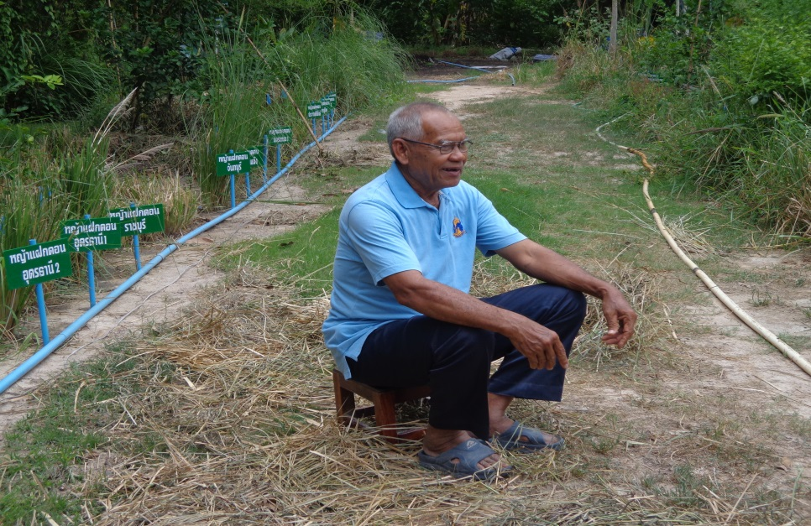

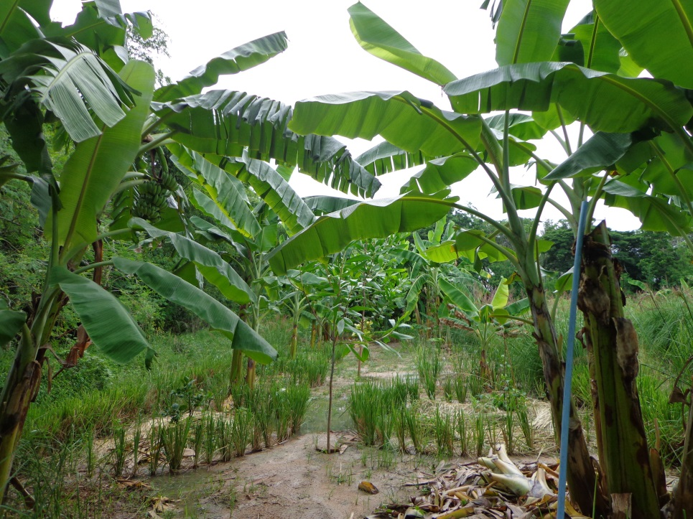

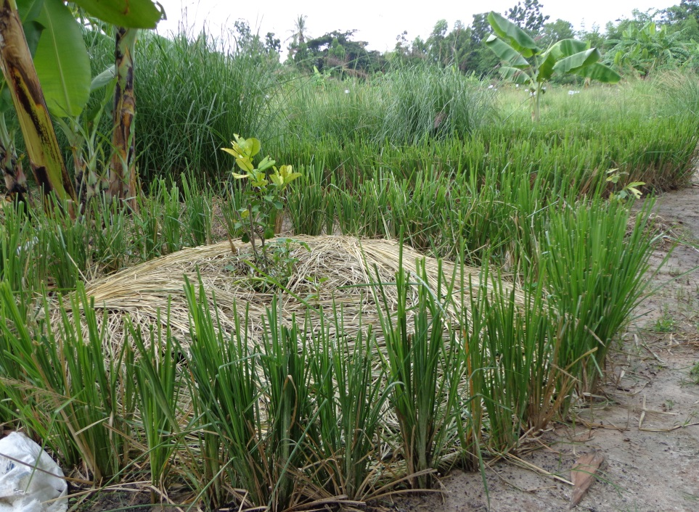

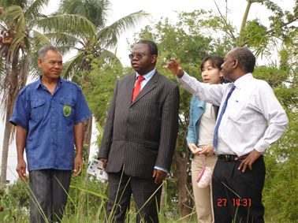

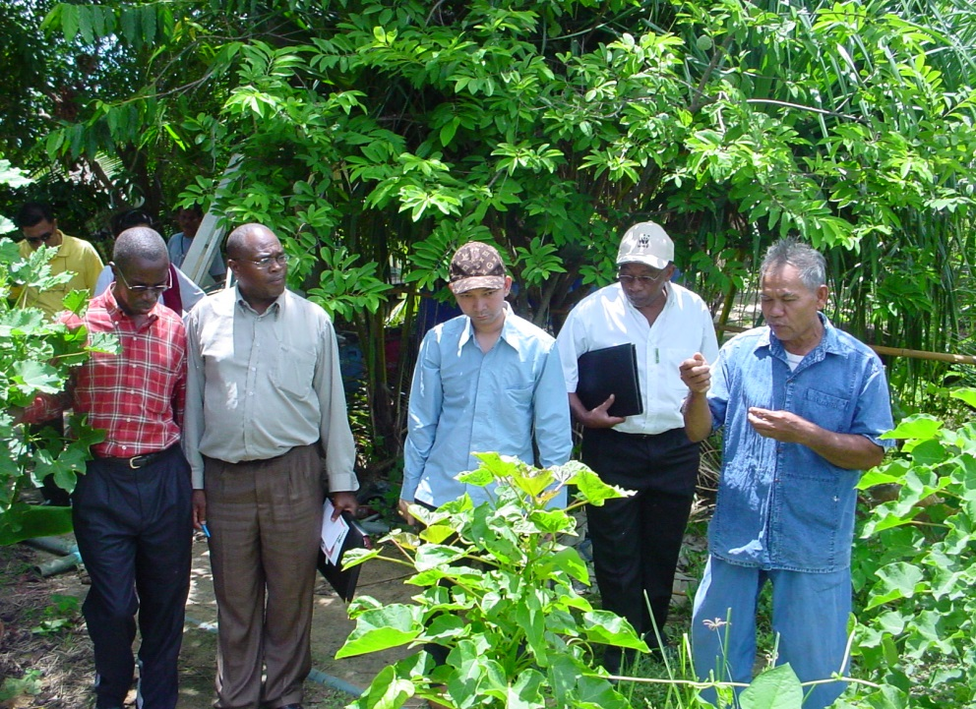

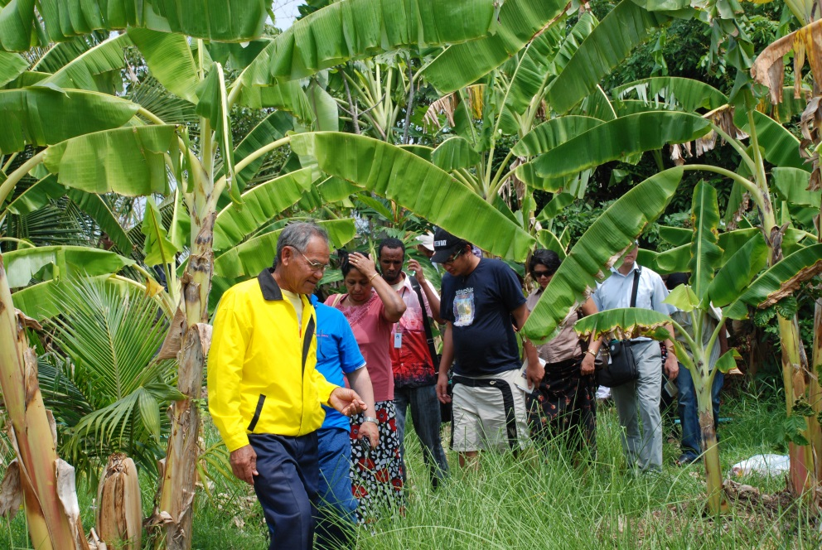

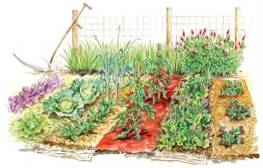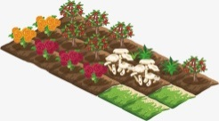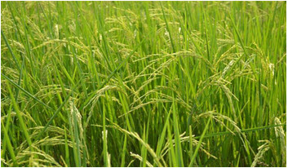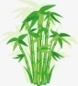

**ห้วยทรายใต้**

**ถนนเพชรเกษม**

**น้ำ**

**น้ำ**

**น้ำ**